***Contact :* Jean Paul Chalieux**

Lyon, le 20 mai 2020

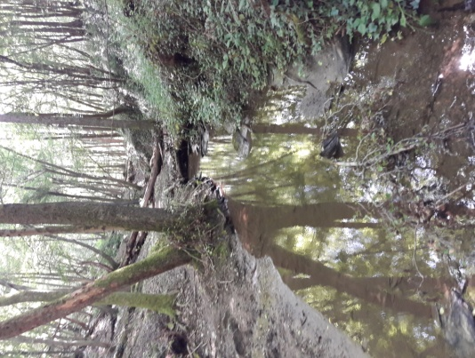 **91 rue du Marjolet**

**69540 - IRIGNY**

**Port : 06 33 34 71 86**

[***jpchal@orange.fr***](mailto:jpchal@orange.fr)

***Nous vous invitons à la sortie de notre Association***

***Date : Samedi 6 juin 2020***

***Lieu : Loire sur Rhône (69700)***

***Y aller* : de Lyon 02 : A7 puis A 47 dir. Givors.**

**Prendre la sortie n° 8, Chasse / Rhône, traverser le Rhône par le vieux pont.**

**Suivre la direction Loire sur Rhône, direction piscine ...**

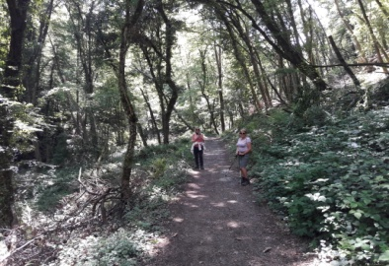

***Comptez 30 km et 30 mn.***

***Rendez-vous : 13h45 pour départ à 14h, au parking de la piscine***

***Montée des Pérouzes.***

***Circuit proposé :*** *... joli parcours très ombragé en suivant deux petits ruisseaux*

***_ Parcours de 12 km et 350 m de dénivelée ... N'oubliez pas vos bâtons !***

***Bonnes chaussures recommandées.***

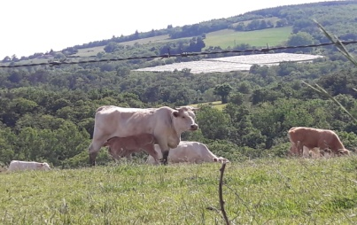***Merci de préciser vos intentions auprès de Jean Paul ...comme d'habitude ...! Attention, écrire sur le mail : jpchal@orange.fr***

***Calendrier des prochains rendez-vous***

*Samedi 27 juin : sortie journée*

*Forêt de Brou ... Ternand ... (vallée d'Azergues)*

Adresse du site de l’ASEB Marche :

<http://asebmarche.blogspot.com/>

NOUVEAU

<https://www.aseb-ml.fr> ou

aseb-ml.fr sur google